Министерство транспорта Российской Федерации

Федеральное государственное автономное образовательное

учреждение высшего образования

«Российский университет транспорта»

(ФГАОУ ВО РУТ(МИИТ), РУТ (МИИТ)

Институт транспортной техники и систем управления

Кафедра «Управление и защита информации»

Лабораторная работа № 8

по дисциплине: «Программирование и основы алгоритмизации»

на тему: «Ряды»

Выполнил: ст. гр. ТУУ-111

Плотников В.Р.

Вариант №2

26.03.2025

(дата выполнения)

Проверил: к.т.н., доц. Сафронов А.И.

___________

(дата приёмки)

Москва – 2025 г.

**1. Цель работы**

Решить поставленную задачу программирования по разделу «Ряды». Код сопроводить комментариями. Решение задачи подразумевается при использовании циклов по известному диапазону значений. При решении задачи свести к минимуму количество операций возведения в степень (Math.Pow()).

**2. Формулировка задачи**

Решить поставленную задачу программирования по разделу «Ряды»: 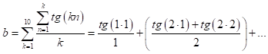

Код сопроводить комментариями. Решение задачи подразумевается при использовании циклов по известному диапазону значений. При решении задачи свести к минимуму количество операций возведения в степень (Math.Pow()). Циклические конструкции с пред- (while) и постусловием (do…while) для решения задачи не использовать.

1. Учесть все возможные ограничения, накладываемые не только на переменные, но и на участвующие в расчёте функциональные зависимости.
2. Ввести контроль исходных данных. Реализовать схему «ввод до победного» без возможности прерывания.

**3. Схема алгоритма**

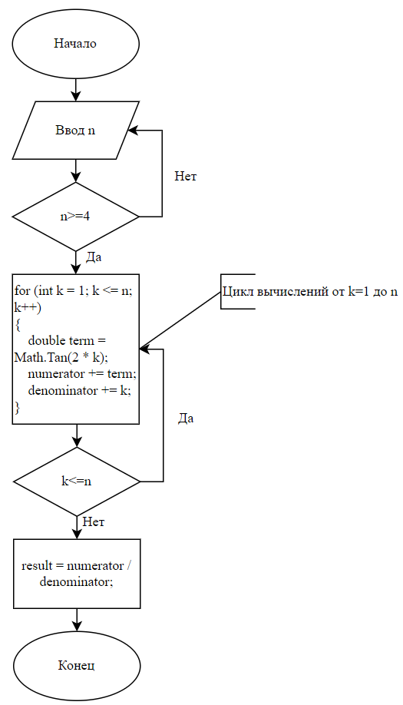

Рисунок 3.1 – Блок-схема алгоритма

**4. Подбор тестовых примеров**

4.1 n = 4

Проверка корректной работы программы при граничном значении входных данных.

4.2 n = 10

Оценка работы алгоритма при умеренном количестве итераций.

4.3 n = 80

Оценка стабильности работы при больших входных данных.

4.4 n = a

Демонстрация обработки ошибок при неверном формате ввода.

4.5 n = -10

Проверка работы условий проверки диапазона входных данных.

**5. Код программы**

namespace lab_8

{

class Program

{

static void Main(string[] args)

{

Console.BackgroundColor = ConsoleColor.White; // Цвет консоли

Console.ForegroundColor = ConsoleColor.Black;

Console.Clear();

int n; // Кол-во элементов ряда

double result = 0;

// Ввод с проверкой

for (; ; )

{

Console.Write("Введите кол-во элементов ряда (n>= 4): ");

if (int.TryParse(Console.ReadLine(), out n) && n >= 4)

{

break;

}

Console.WriteLine("Ошибка: введите целое число больше или равное 4");

}

// Формализация ряда в цикле

double numerator = 0;

double denominator = 0;

for (int k = 1; k <= n; k++)

{

// Вычисление элемента ряда

double term = Math.Tan(2 * k);

numerator += term; // Добавл. элемента к числит.

denominator += k; // Добавл. элемента к знаменат.

}

// Вычисление результата

result = numerator / denominator;

// Вывод результата

Console.WriteLine($"Сумма первых {n} элементов ряда: {result:F6}");

Console.WriteLine("Нажмите любую клавишу для завершения");

Console.ReadKey(true);

}

}

}

**6. Тестирование**

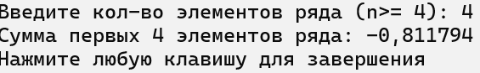

Рисунок 6.1 – Тестирование программы

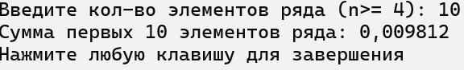

Рисунок 6.2 – Тестирование программы

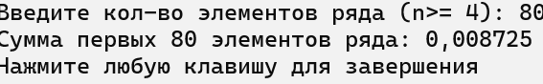

Рисунок 6.3 – Тестирование программы

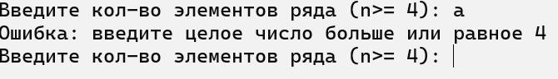

Рисунок 6.4 – Тестирование программы

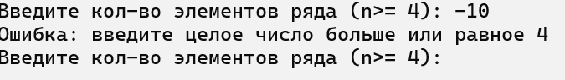

Рисунок 6.5 – Тестирование программы

**7. Вывод**

Была решена поставленная задача программирования по разделу «Ряды». Код сопровожден комментариями. При решении задачи сведено к минимуму количество операций возведения в степень (Math.Pow()).